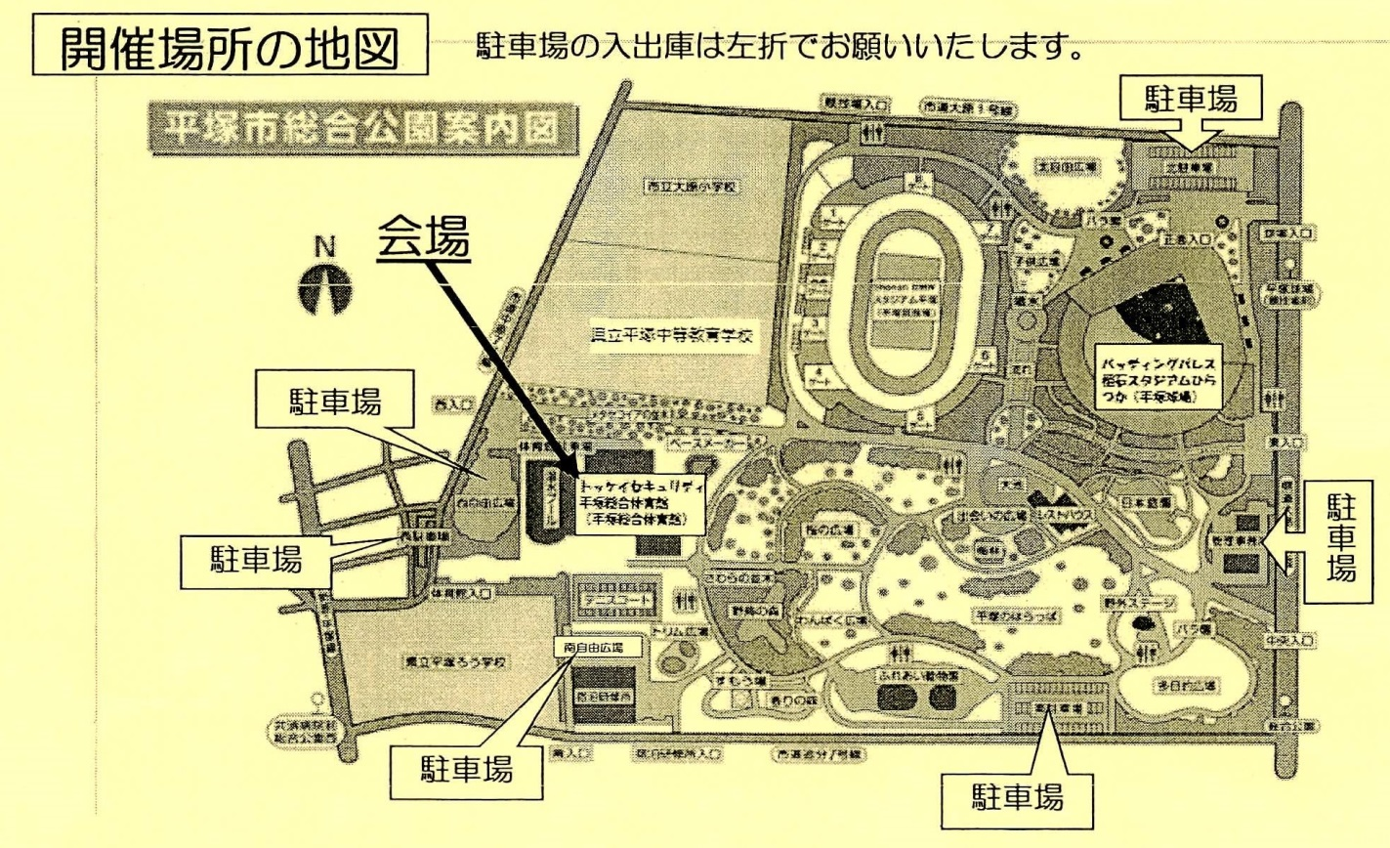
受付開始は5月20日（月）です。
期間前の申し込みは受け付けませんのでご了承ください。

FAX 送信票
※ＦＡＸをご利用の方は必要事項を記入のうえ、このまま送信してください。
平塚市保育課 子育て支援担当 宛
令和元年度「親子であそぼうフェスティバル」
参加申込書
ご 住 所 | 〒 -
ふ り が な |  | 年 齢  才
お子さん氏名 |  | 年 齢  才
ふ り が な |  | 年 齢  才  才
お子さん氏名 |  | 年 齢  才  才
ふ り が な
保護者氏名  （当日参加される方） | ※参加者全員のお名前をご記入＜ださい。
電 話 番 号

※本イベントの申し込みにより取得した個人情報については、本市からの連絡、名簿作成の各種事務手続及びイベントの実施においてのみ利用いたします。
※ 駐車場に限りがありますので、公共交通機関のご利用にご協力をお願いいたします。 なお、駐車場は入場後2時間を超えてご利用される場合、有料となります。
FAX 0463-21-9738

